令和４年度 つかわき便り 令和4年５月３０日発行
遊楽船５月号

施設長 福永政和
新緑の目映さに心癒される季節ですね。皆様、元気でお過ごしでしょうか。
ロシアによるウクライナ侵攻は三ヶ月経過したものの未だ収まる気配もありません。実に残酷な映像に悲痛な思いです。自国の利益だけを追求する大国、プロパガンダによって更に対立した国際関係になるのではないかと不安も感じます。また、あらゆる分野で繋がりを持つ国際貿易の中で成り立つ現在、遠い国での戦争であっても、その影響がいかに大きいものか、これからの安全保障や国際協調といったものをあらためて考えさせられてしまいます。世界平和の秩序が保たれてこその日本の安定であり、その上で成り立つ“福祉”でもあります。きっと戦火にある国にも、私たちのような施設があるはずです。犠牲となったり、避難を余儀なくされ居場所を失ったりした人々は、これからどのように生きていくのだろうか、ましてや、障害を持った人々やお年寄り、子供たちは無事に避難し、生活を送れているのだろうかと案じざるを得ません。
こうした世界の情報を得ながら、利用者の皆さんと過ごしていると、時には喧嘩しながらも、家族同様に過ごす仲間がいて、たまに美味しいものを食べ、笑顔で穏やかに過ごせる平凡な日常は有難いと感じます。これからも、その中に幸せを感じていただけるよう支援したいと思います。先日、ピクニックを実施しましたが、「久しぶりに楽しかったよ」と笑顔で語られる様子に嬉しくなりました。
ピクニックへ出かけました

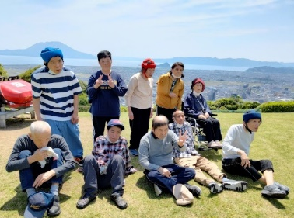
今年度から始まったピクニックディ、5月18日はなでしこ班（城山公園）、2０日はひまわり班（桜島）とさくらんぼ班（弥五郎の里公園）、27日はたいよう班、こすもす班、陶芸班（日置市九州遊歩道）がピクニックに出かけて来ました。特になでしこ班には体力や体の状況を踏まえると、なかなか長時間の外出は難しい方もいらっしゃいます。それでもたまには出かけたいとの希望を叶えてあげたいと近場で実施しました。久しぶりに外で弁当を食べながら景色を楽しみ大変喜んでいらっしゃいました。

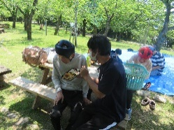

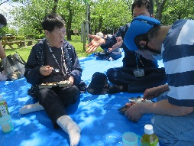

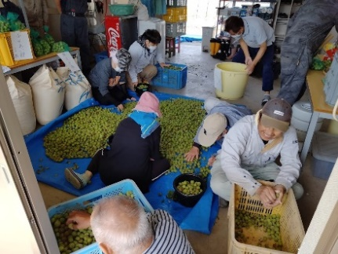
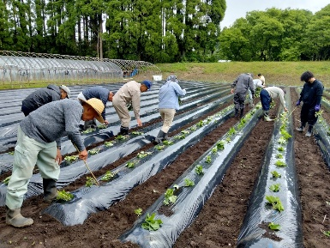
☆たいよう班☆

たいよう班では今年度も芋の苗を植えました。
また、梅やたまねぎを収穫しました。今年の梅は実りがよく例年以上の収穫となりました。へとへとになりながら、みんなで協力しながら選別し、霧島市の縄文市場へ出荷しました。

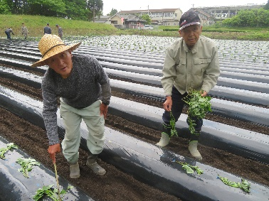
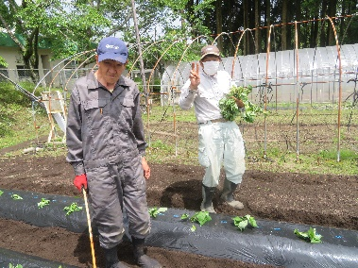

自治会主催5月の誕生会

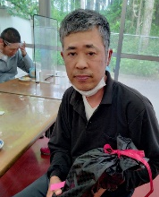
５月2５日（水）、５月生まれの利用者さんの誕生日を皆さんでお祝いしました。5月生まれは木佐木チヅ子さん、甑明弘さん、鮫島のぞみさんの3名です。きる限り自治会の力で誕生会をしようと打ち合わせをしながら開催しています。司会やプレゼントの贈呈など、前回より随分スムーズに行うことができました。3名とも自治会からプレゼントを受け取り、大変喜んでいらっしゃいました。

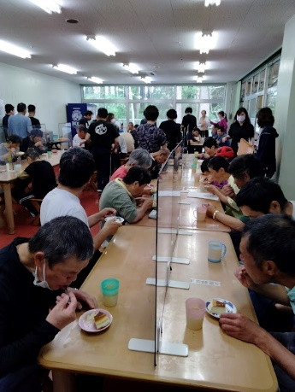
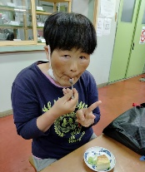

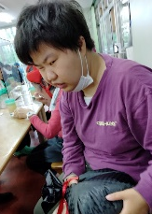

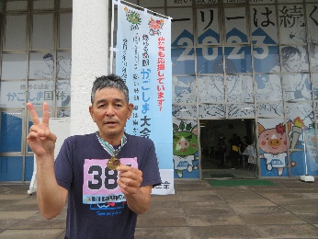
浩二さん、おめでとう！！

5月15日（日）、県障害者スポーツ大会が鴨池陸上競技場で開催され、高橋浩二さんが100m走へ出場、1位でゴールし金メダルをいただきました。コロナの影響で3年ぶりの開催となり、うまく走れるか心配でしたが、練習の成果を見せてくれました。誕生会で皆さんにも紹介し大変喜んでいただきました。

